登陆和注册的图略过，按照自己的来就行。

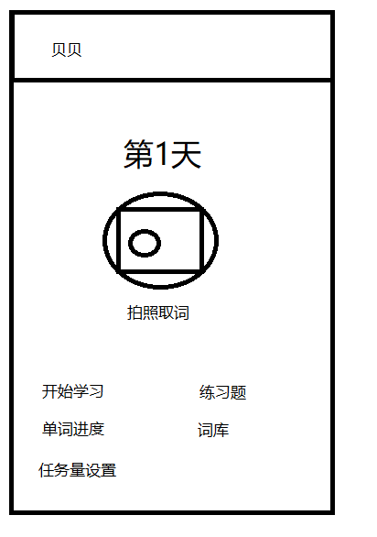

主界面：第n天那块先判定一下用户有没有添加词库，没有添加的话就显示请添加词库。

添加了但是没有进行学习的话就显示第0天。在完成当天任务之后将n进行加1操作。

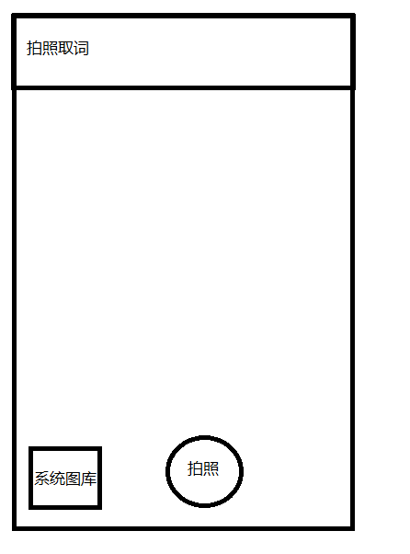

拍照界面：点击拍照取词之后进入这个界面，可以进入系统图库选择已经提前拍好的图片，或者立即拍照。

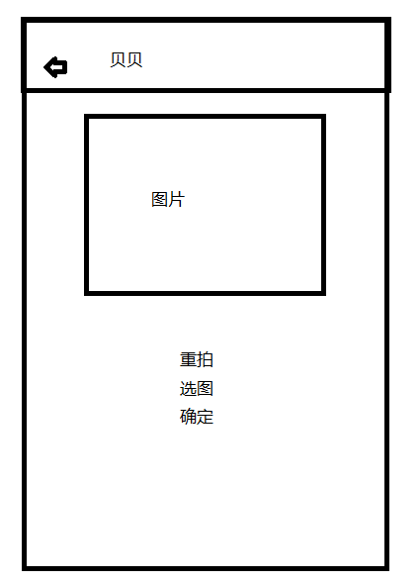

图片界面：选好图片或者点击拍照之后进入该界面。上面的方框显示的是在图库选定图片或者拍照获得的图片。点击重拍的话重新进入拍照界面。

点击选图进入图库重新选图

点击确定将图片发送给服务端，服务端进行识别。

点击左上角箭头则返回到主界面。

备注：图片那块看方便加旋转按钮不，因为之前我试过，如果图片不是水平的话API就没法识别图片里面的内容。这个功能的话好加的话加，不好加的话就算了。

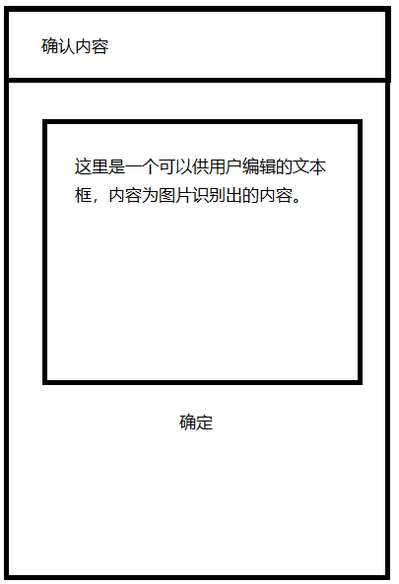

内容确认界面：在图片界面点击确定之后，将识别的内容显示出来，然后供用户手动进行修改，弥补图片识别正确率不高的缺点。

点击确定：将内容发送到服务端，服务端把内容保存到数据库当中。客户段显示一个上传成功的标识，然后跳转到主界面。

备注：服务端需要将图片识别的结果当中的非英文字母内容（除过空格）过滤掉，只将英文内容发送给客户端。另外在服务端保存用户上传的单词的时候需要进行查重，已经保存过的单词就不再进行保存。

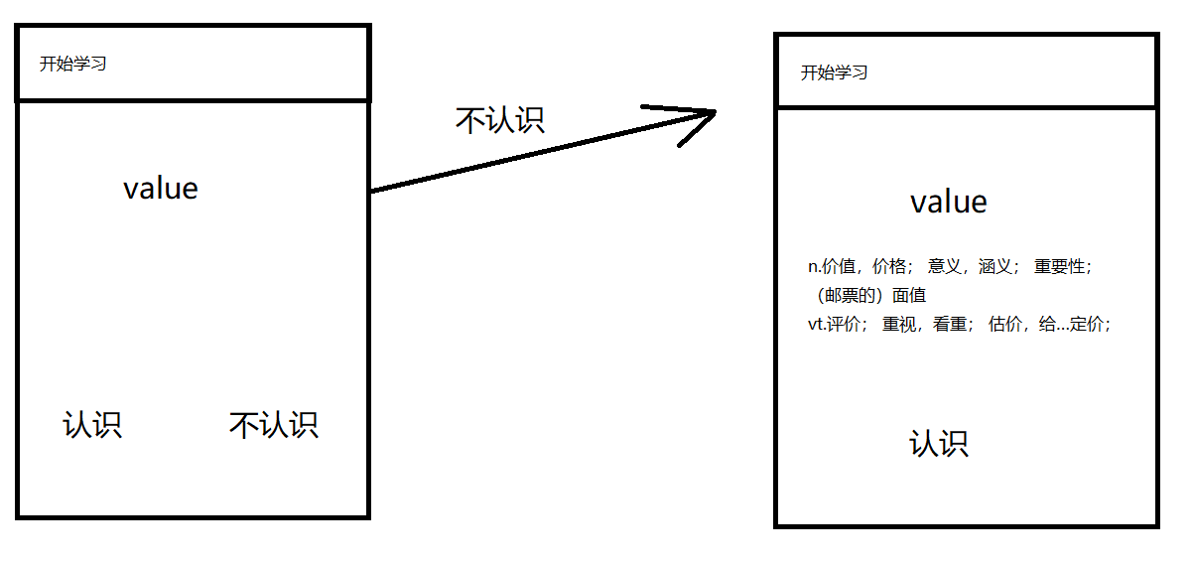

学习界面：在主界面点击开始学习进入该界面，默认一次学习30个单词。首先显示没有汉语意思的单词，点击认识则该单词跳过，继续显示下一个单词。

点击不认识：点击不认识后将汉语意思显示出来，然后让用户只能点击认识。

备注：在点击认识后该单词在本次学习中将不会再显示，每个单词默认的星级为0，代表不认识，直接点击认识之后会将该单词星级加1。

点击不认识：单词星级不变，添加到本次学习的末尾，直到点击认识之后再对星级加1。

这些更改暂时都只在客户端保存，直到用户将当天任务全部完成之后再将单词状态的更改情况上传给服务端并更新。

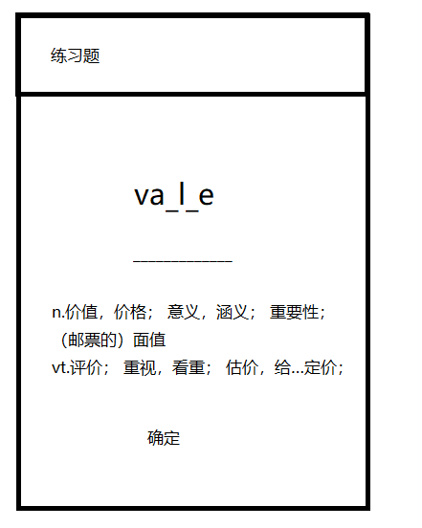

练习题界面：在主界面点击练习题进入该界面，这个界面为从当天的任务中随机抽取10个单词，根据汉语意思和缺省的原单词（这里挖空可以选择每隔两个字母用_替换一次）进行拼写测试，用户将拼写填入到横线上，点击确认，对拼写进行检查。检查无误进入下一个单词。检查错误，给用户提示，然后显示完整的单词，然后点击确定，进入下一个单词的测试，错误的单词添加到本次练习的末尾，直到拼写正确。

备注：拼写错误的单词在数据库当中建立一张错误单词的表，在第二天开始学习的时候将表中单词添加到用户任务当中，但是用户不管点击认识或者不认识都不对错误表中单词的星级进行改变（这些单词的星级不变）。当当天任务完成之后，更新 新单词的星级之后删除掉该用户错误单词表当中的单词。

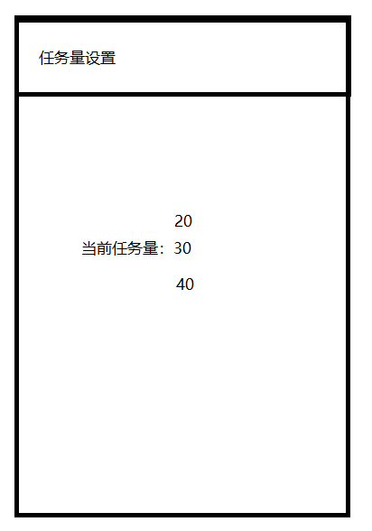

设置任务量界面：默认为30，可选值为20 30 40。用户在更改之后，下次开始学习的时候需要按照新的任务量进行。

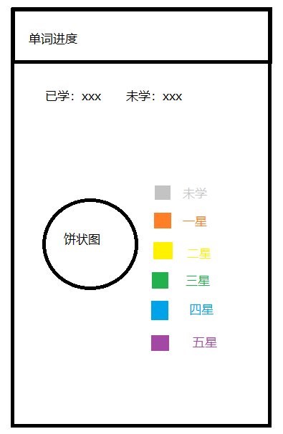

单词进度界面：已学的即为单词标记非零的，未学即为单词标记为0的。

星级代表单词相应标记的数字大小。